
Carta de presentación Sin Experiencia
[NOMBRE & APELLIDO DEL CANDIDATO
DIRECCIÓN
TELÉFONO
DIRECCIÓN DE EMAIL]
[NOMBRE DE LA EMPRESA
NOMBRE DEL RECLUTADOR
DIRECCIÓN]

[TU CIUDAD], el [FECHA]

Asunto: Candidatura para [NOMBRE DEL PUESTO A SOLICITAR]
Estimado/a [Nombre del Reclutador o "Responsable de Selección"],
Con mucho entusiasmo, me postulo para el puesto de [ESPECIFICAR] en [ESPECIFICAR NOMBRE DE LA EMPRESA]. Aunque no tengo experiencia laboral formal, estoy seguro/a de que mi formación académica y mis habilidades me permitirán aportar valor a su equipo.
Durante mis estudios en [ESPECIFICAR], desarrollé [ESPECIFICAR HABILIDADES]. Además, participé en [ESPECIFICAR], donde aprendí a [ESPECIFICAR CONTEXTO].
Me atrae la oportunidad de formar parte de [ESPECIFICAR NOMBRE DE LA EMPRESA] por su [ESPECIFICAR CONTEXTO]. Estoy listo/a para aprender y contribuir desde el primer día.
Adjunto mi currículum para su revisión y quedo disponible para una entrevista donde pueda ampliar detalles sobre cómo puedo encajar en su equipo. Puede contactarme en [ESPECIFICAR NÚMERO O CORREO]. Gracias por su tiempo y consideración.
Cordialmente,

Nombre y Apellido

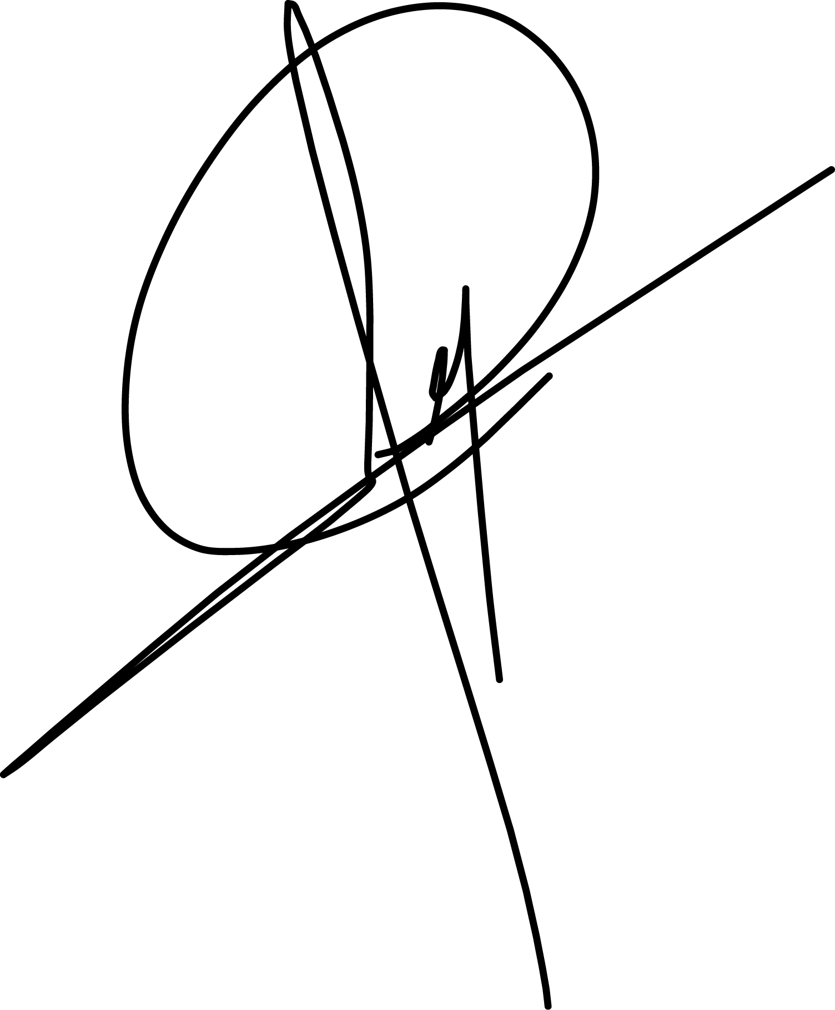
Estimado(a) candidato(a),

Ahora que ya tienes una buena carta de presentación, es el momento de crear el currículum perfecto para acompañarla y maximizar tus posibilidades de éxito.

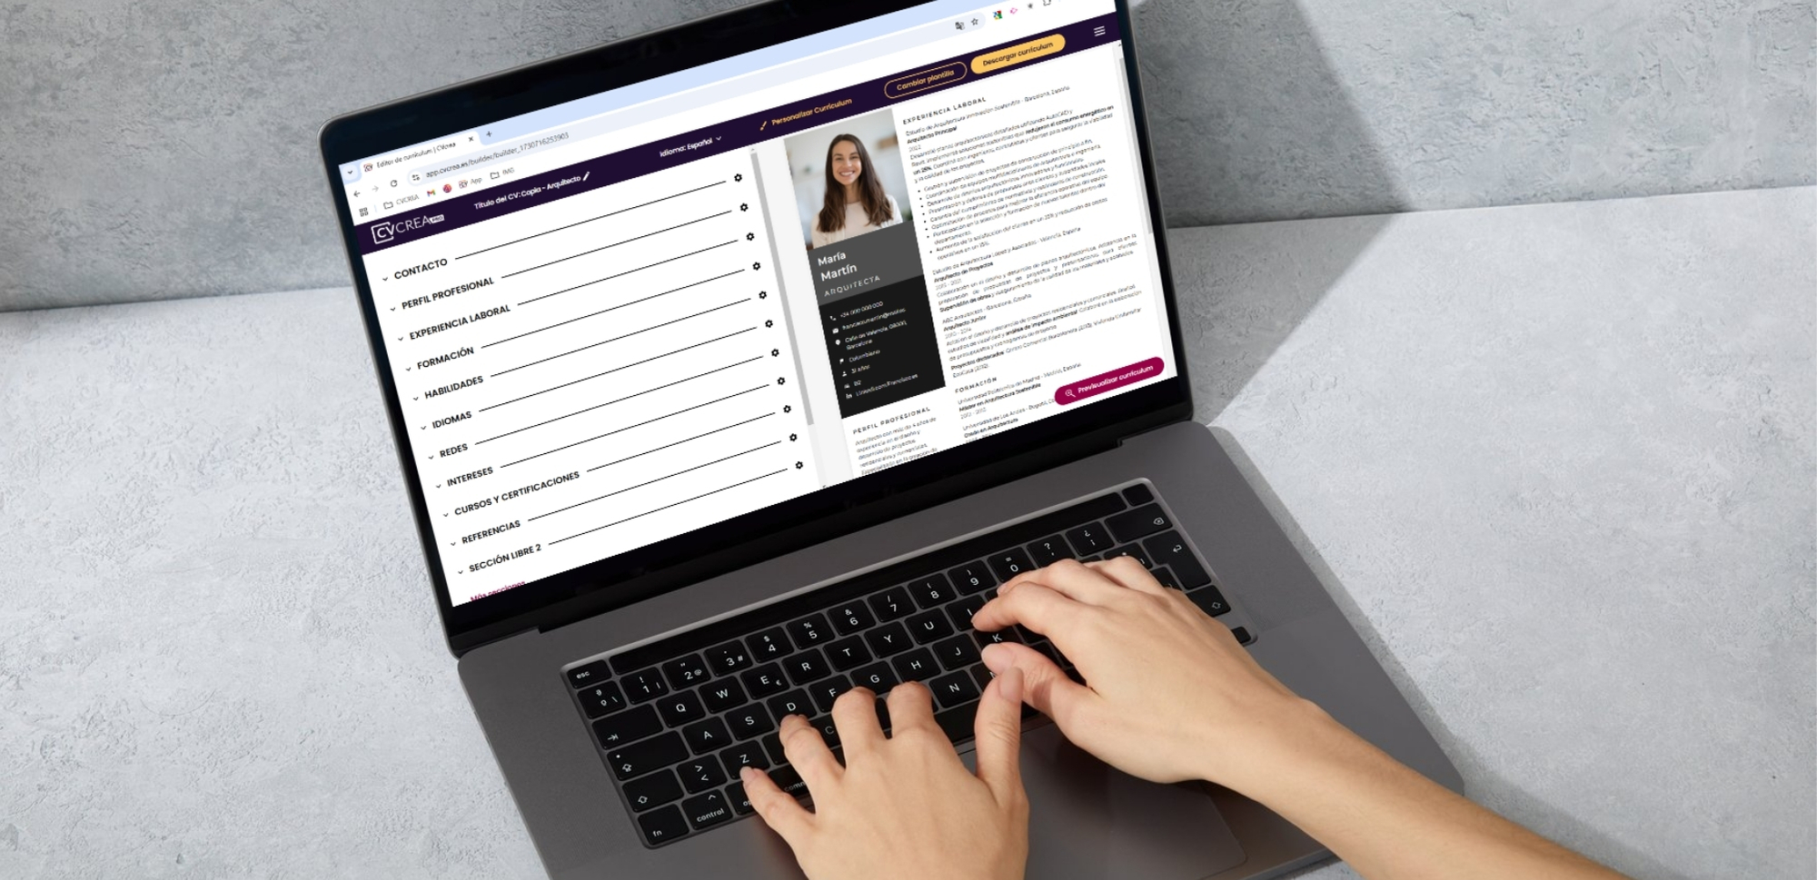
Crea tu currículum en pocos minutos con nuestro editor de CV: app.cvcrea.es

¿Por qué utilizar nuestro editor de currículum?

- Rápido y sencillo: crea un currículum en unos pocos clics.
- Escrito con IA: obtén un currículum optimizado gracias a la IA.
- Inteligente: utiliza nuestro verificador para perfeccionar tu currículum.
- Gratuito: accede a una plantilla gratuita con un diseño profesional.
- Atractivo: elige un diseño adecuado para cautivar a los reclutadores.

👉 Prueba gratis nuestro creador de currículum: app.cvcrea.es

No dudes en consultar nuestros otros recursos en línea para crear una solicitud excepcional:

- Generador gratuito de cartas de presentación con IA
- Creador de Curriculum Vitae online
- Ejemplos de currículum
- Plantillas de currículum
- Cómo hacer un currículum
- Habilidades para un currículum
- Currículum sin experiencia
- Currículum en inglés
- Currículum para estudiantes

Atentamente,
El equipo de CVcrea.

COPYRIGHT - POR FAVOR, LEA ESTE MENSAJE

Estos modelos de CV y cartas gratuitos son propiedad de AZURIUS S.L. Puede descargarlos y modificarlos libremente para su uso personal y únicamente con fines no comerciales. Estos modelos, ejemplos y sus derivados no pueden ser revendidos en ninguna circunstancia. Estos documentos, o cualquier parte de estos, no podrán ser copiados, reproducidos, distribuidos, utilizados o reenviados a otros sitios web sin el consentimiento previo por escrito de AZURIUS S.L. Si tiene alguna pregunta, escríbanos a contacto@cvcrea.es.
Descubra más plantillas de CV en cvcrea.es

